Instituto Federal de Educação, Ciência e Tecnologia do RN
Diretoria de Educação e Ciência – DIAC
Disciplina: Língua Portuguesa
Curso: Tecnologia em Redes de Computadores
Turma: 20121.1.01415.1V
Ano letivo: 2012.1 – Carga-horária: 60h/a
Prof. Dr. Florêncio Caldas de Oliveira

Guia de Consulta Rápida

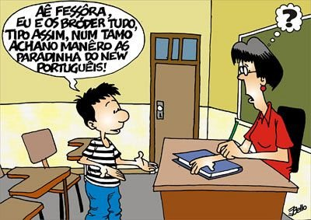
O que muda

O Novo Acordo Ortográfico foi elaborado para uniformizar a grafia das palavras dos países lusófonos, ou seja, os que têm o português como língua oficial.
Os brasileiros terão quatro anos para se adequar às novas regras. Durante esse tempo, tanto a grafia hoje vigente como a nova serão aceitas oficialmente. A partir de 1 de janeiro de 2013, a grafia correta da língua portuguesa será a prevista no Novo Acordo.
As mudanças são poucas em relação ao número de palavras que a língua portuguesa tem, porém são significativas e importantes. Basicamente o que nos atinge mais fortemente no dia-a-dia é o uso dos acentos e do hífen.

Alfabeto
O alfabeto brasileiro passa a ter 26 letras, em vez de 23. Foram incluídas k, w e y, usadas principalmente em siglas e palavras estrangeiras.
Exemplos: Kuwait, kuwaitiano, Darwin, darwinismo, km (para quilômetro), kg (para quilograma), kw, (para kilowatt).

Trema
O trema foi extinto de todas as palavras da língua portuguesa. Será mantido apenas em nomes próprios estrangeiros e suas derivações, como Bündchen, Müller e mülleriano.

antigo | atual
conseqüência | consequência
enxágüe | enxágue
lingüiça | linguiça
tranqüilo | tranquilo

U tônico, I e U tônicos
U tônico
A letra “u” não será mais acentuada nas sílabas que, qui, gue, gui dos verbos como arguir, redarguir, apaziguar, averiguar, obliquar. Assim, temos apazigue (em vez de apazigúe), argui (em vez de ele argúi), averigue, oblique. Pode-se também acentuar desta forma esses verbos: ele apazígue, averígue, oblíque.
I e U tônicos
As palavras paroxítonas que têm “i” ou “u” tônicos precedidos por ditongos não serão mais acentuadas, como nos casos: feiura, baiuca, boiuno, cauila.

antigo | atual
averigúe  argúi  feiúra  baiúca | averigue  argui  feiura  baiuca

O acento permanece apenas nas palavras oxítonas, como Piauí, teiús, tuiuiú. E também quando formam hiato com a vogal anterior e ficam sozinhas na sílaba ou com “s”, como: juíza, faísca, proíbo, jesuíta, país.

Hífen
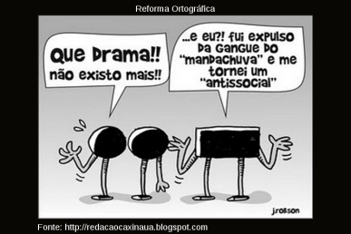
O hífen desaparece em algumas palavras compostas que perderam a noção de composição, por exemplo: pontapé, girassol, paraquedas, paraquedista. O uso do hífen vai mudar também com alguns prefixos. Consulte a tabela.

Prefixos
1 - ANTE, ANTI, ARQUI, AUTO, CONTRA, EXTRA, INFRA, INTRA, NEO, PROTO, PSEUDO, SEMI, SOBRE, SUPRA e ULTRA
- leva hífen antes de “h” ou vogal igual à vogal final do prefixo.
Ex: auto-hipnose, ultra-aquecido, auto-observação, arqui-inimigo, sobre-humano.
- Com as demais letras, exclui-se o hífen, como em: antissocial, antemão, arquimilionário, autoescola, extracurricular, infraestrutura, neoclássico, pseudossábio, semifinal, supracitado, ultrassom.

2 - HIPER, INTER e SUPER – leva hífen se a palavra seguinte começar com “h” ou “r”, como era antes.
Ex: hiperativo, hiper-reativo, interdisciplinar, superhomem, superlotado.

3 - SUB – continua o uso do hífen para palavras iniciadas por “b” ou “r”, sendo obrigatório também para a palavra seguinte iniciada por “h”.
Ex: subtítulo, sub-humano, sub-reitor, subchefe, sub-base, subdivisão.

4 - AB e AD – usa hífen quando a segunda palavra é iniciada por “b” ou “r”, com exceção de adrenalina e facultativo para abrupto.
Ex: Ad-renal.

5 - AGRO, MICRO, MACRO, MAXI, MINI, MEGA, TELE – o hífen passa a ser usado quando a palavra seguinte for iniciada por “h” ou vogal igual à da palavra anterior.
Ex: micro-onda, minissaia, mini-hotel.

6 - CIRCUM e PAN – leva hífen quando o segundo elemento começar por “h”, vogal, “m” ou “n”.
Ex: circum-navegação, pan-americano.

7 - PRE, PRO e RE – nunca levam hífen quando em pronúncia fechada.
Ex: preestabelecer, reeditar, reembolsar.

8 - SEMPRE É USADO HÍFEN:
- ALÉM, AQUÉM, BEM (exceto: bendizer, benquisto).
- GRÃ, GRÃO, PÓS, PRÉ, PRÓ, RECÉM, SEM, SOTA/SOTO, VICE/VIZO.
- Forma apocopada ou verbal, como: bel-prazer, el-rei, arranha-céu, cata-vento, quebra-mola, para-lama, beija-flor.
- Nomes gentílicos: espírito-santense, porto-alegrense.
- Compostos em que o primeiro elemento é numeral: primeira-dama, segundafeira.
- Compostos homogêneos (dois adjetivos, dois verbos): técnico-científico, quebra-cabeça, azul-claro.
- Compostos de dois substantivos em que o segundo faz papel de adjetivo: manga-rosa, carro-pipa, tamanduá-bandeira, carro-bomba.
- Elementos repetidos: pingue-pongue, zigue-zague.

Observações:
1 - Não se usa hífen quando o segundo termo perdeu o “h” original: desumano, inábil, desarmonia.
2 - Usa-se o hífen quando formar com a outra palavra um adjetivo ou substantivo.
Atenção: Quando a pronúncia exigir, dobram-se o “r” e o “s” do segundo termo.
Emprego do E, I
Escreve-se com “i”, e não com “e”, antes da sílaba tônica: Adjetivos e substantivos derivados em que entram os sufixos -iano e -iense.
Exemplos: acriano (do Acre), camoniano (referente a Camões), torriense (de Torres), açoriano (dos Açores), rosiano (relativo a Guimarães Rosa).

Acento diferencial
Usado para diferenciar palavras com significados diferentes e grafia parecida, foi extinto nos seguintes casos:
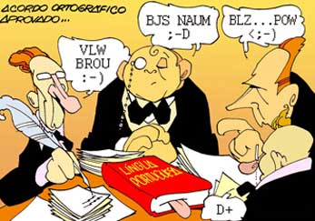
antigo | atual
pára (verbo)  pêlo (substantivo)  pólo (substantivo)  pêra (substantivo) | para  pelo  polo  pera

Exceções:
Pôde (verbo poder no passado);
Pôr (verbo). Uso facultativo;
Dêmos (do verbo no subjuntivo que nós dêmos);
Fôrma (substantivo).

Hiato
Os hiatos são sequências de vogais que pertencem a sílabas diferentes. Os acentos circunflexos nos hiatos foram eliminados nas palavras terminadas em “oo(s)” e nas formas verbais terminadas em “eem”, como abaixo:

antigo | atual
crêem  enjôo  lêem  vêem | creem  enjoo  leem  veem

O acento circunflexo permanece no plural dos verbos ter e vir e seus derivados: eles têm, eles vêm, eles retêm, eles intervêm.

Ditongo aberto
Ditongo é o encontro de duas vogais pronunciadas em uma só sílaba. O acento foi excluído apenas dos ditongos abertos das palavras paroxítonas, como nos exemplos abaixo:
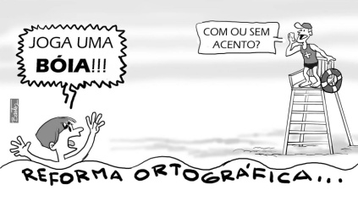
antigo | atual
assembléia  heróico  idéia  paranóico | assembleia  heroico  ideia  paranoico

O acento continua nas palavras oxítonas terminadas em éi, éu e oi, como: dói, réu, troféu, chapéu, herói, corrói, remói, céu, véu, lençóis, anéis, fiéis, papéis, Ilhéus.

Referência:

Disponível em: http://unicape.faesa.br/documentos/pdf/acordo_ortografico.pdf - Acesso em 16/10/12

